Homework 03 - RequirementAnalysis

**Individual Assignment**

|  |  |
| --- | --- |
| Nhóm: ISD.VN.20191-09 | Tên: Trần Văn Thông - 20167386 |

**Biểu đồ use case của hệ thống soát vé tự động**

1. **Đặc tả use case: Exit the platform**
   1. **Mô tả:**.Người dùng đưa vé/thẻ qua thiết bị soát vé để quét vé/thẻ sau khi nhận được thông báo vé/thẻ hợp lệ thì đi ra khỏi platform.
   2. **Luồng sự kiện:**

|  |  |
| --- | --- |
| Tên Use case | Exit the platform |
| Tác nhân | Traveller, gate |
| Tiền điều kiện |  |
| Luồng sự kiện chính  (Thành công) | |  |  |  | | --- | --- | --- | | STT | Thực hiện bởi | Hành động | |  | Traveller | đưa vé/ thẻ vào thiết bị soát vé | |  | System | check thông tin travelling certifate   * Hợp lệ -> thành công * Không hợp lệ ->luồng ngoại lệ 2a   và hiển thị thông tin | |  | Traveller | đi qua gate -> ra khỏi platform | |
| Luồng sự kiện thay thế | |  |  |  | | --- | --- | --- | | STT | Thực hiện bởi | Hành động | | 2a1. | Traveller | đọc thông tin hiển thị | | 2a.2 | Traveller | xử lý thông tin để việc check thông tin travelling certifate trở thành hợp lệ | |
| Hậu điều kiện | Hệ thống kích hoạt control the gate để mở cửa |

* 1. **Biểu đồ hoạt động:**

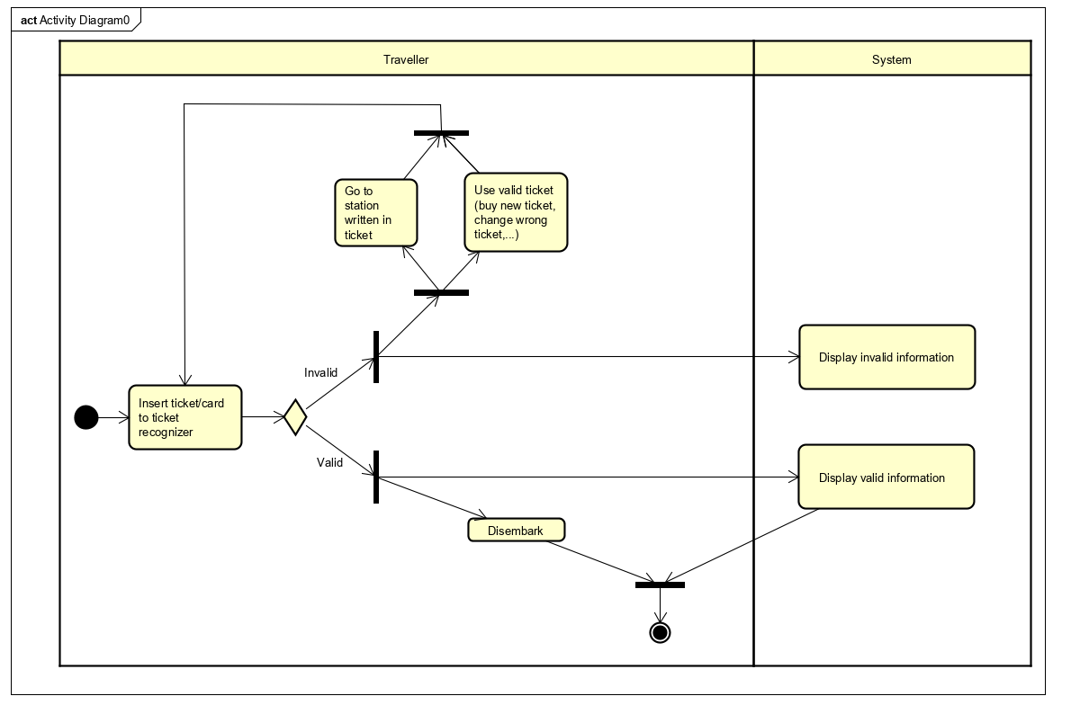

* 1. **Yêu cầu đặc biệt (Special requirement):**

Trong trường hợp người dùng dùng đúng vé/thẻ để quét ở cổng ra mà hệ thống mà hệ thống lại báo không hợp lệ (sai ga đến, vé không hợp lệ,... )và không mở cửa, ví dụ như ga A (ga đi) nhập vào hệ thống CSDL thông tin vé/thẻ (lộ trình, thời gian hiệu lực,...)của 1 hành khách nhưng ở ga B hệ thống không có dữ liệu đấy (do sai sót hoặc do yếu tố khác) thì khi đó vé sử dụng ở ga B sẽ không hợp lệ và nhận được thông báo “Invalid ticket/card...”. Những lúc như thế cần xác định được đâu là lỗi của hệ thống, đâu là lỗi của người dùng để thông báo trên màn hình hiển thị nhằm tránh sai sót.

1. **Từ điển thuật ngữ:**

***Exit the platform***

* **Arrival/Destination:** Điểm đến
* **Balance:** Tiền dư
* **Entrance:** Cổng vào
* **Exit-only:** Chỉ đi ra
* **Fee:** Phí
* **From... To... :** Từ... Đến...
* **Journey/Itinerary:** Hành trình
* **Invalid:** Không hợp lệ
* **Renew:** Thay mới
* **Station:** Ga
* **Stopover:** Điểm dừng trong hành trình
* **Ticket counter:** Quầy bán vé
* **Validate:** Làm cho có hiệu lực
* **Void:** Hủy vé

1. **Đặc tả bổ trợ:**

Không có